Действия человека исходят из определенных мотивов и направлены на определенные цели.
Мотив- это то, что побуждает человека к действию. Не зная мотивов, нельзя понять, почему человек стремится к одной, а не другой цели, нельзя, следовательно, понять подлинный смысл его действий.
Рассмотрим частный случай мотивации – учебная мотивация. Как и любой другой вид, учебная мотивация определяется целым рядом специфических для этой деятельности факторов.
Во-первых, - она определяется самой образовательной системой, образовательным учреждением, где осуществляется учебная деятельность; во-вторых, - организацией образовательного процесса; в-третьих, субъектными особенностями обучающегося (возраст, пол, интеллектуальное развитие, способности, уровень притязаний, самооценка, взаимодействие с другими учениками и т. д.); в-четвертых, - субъектными особенностями педагога и, прежде всего системой отношения его к ученику, к делу; в-пятых, спецификой учебного предмета. Наблюдение за работой учителей показывает, что они далеко не всегда уделяют должное внимание мотивации учащихся. Многие учителя, часто сами того на осознавая, исходят из того, что раз ребенок пришел в школу, то он должен делать все то, что рекомендует учитель. Встречаются и такие учителя, которые, прежде всего, опираются на отрицательную мотивацию. В таких случаях деятельностью учащихся движет, прежде всего, желание, избежать разного рода неприятностей: наказания со стороны учителя или родителей, плохой оценки и т.д. Нередко, что в первый же день пребывания в школе ученик узнает, что теперь он не может вести себя так, как раньше: ему нельзя встать тогда когда ему хочется; нельзя повернуться к ученику, сидящему сзади; нельзя спросить, когда хочется это сделать, и т.д. В таких случаях у учеников постепенно формируется страх перед школой, страх перед учителем. Учебная деятельность радости не приносит. Это сигнал не благополучия. Даже взрослый человек не может длительное время работать в таких условиях. Чтобы понять другого человека, надо мысленно встать на его место. Вот и представьте себя на месте ученика, который должен каждый день, как правило, не выспавшись вставать и идти в школу. Он знает, что учительница снова скажет, что он тупой, несообразительный, поставит двойку. Отношение к нему передалось ученикам класса, поэтому многие из них относятся к нему плохо, стараются чем-нибудь ему досадить. Словом ученик знает, что ничего хорошего его в школе не ждет, но он все таки идет в школу, идет в свой класс. Если аналогичная ситуация складывается у учителя, то он долго не выдерживает и меняет место работы. Учитель должен постоянно помнить, что человек не может длительное время работать на отрицательной мотивации, порождающей отрицательные эмоции. Если это имеет место, то надо ли удивляться, что уже в начальной школе у не которых детей уже в начальной школе развиваются неврозы.
Выделяют пять уровней учебной мотивации:
1. Первый уровень – высокий уровень школьной мотивации, учебной активности. (У таких детей есть познавательный мотив, стремление наиболее успешно выполнять все предъявляемые школьные требования. Ученики четко следуют всем указаниям учителя, добросовестны и ответственны, сильно переживают, если получают неудовлетворительные отметки.)
2. Второй уровень – хорошая школьная мотивация. ( Учащиеся успешно справляются с учебной деятельностью.) Подобный уровень мотивации является средней нормой.
3. Третий уровень – положительное отношение к школе, но школа привлекает таких детей внеучебной деятельностью. (Такие дети достаточно благополучно чувствуют себя в школе, чтобы общаться с друзьями, с учителями. Им нравиться ощущать себя учениками, иметь красивый портфель, ручки, пенал, тетради. Познавательные мотивы у таких детей сформированы в меньшей степени, и учебный процесс их мало привлекает.)
4. Четвертый уровень – низкая школьная мотивация. (Эти дети посещают школу неохотно, предпочитают пропускать занятия. На уроках часто занимаются посторонними делами, играми. Испытывают серьезные затруднения в учебной деятельности. Находятся в серьезной адаптации к школе.)
5. Пятый уровень – негативное отношение к школе, школьная дезадаптация. (Такие дети испытывают серьезные трудности в обучение: они не справляются с учебной деятельностью, испытывают проблемы в общение с одноклассниками, во взаимоотношениях с учителем. Школа нередко воспринимается ими как враждебная среда, пребывание в ней для них невыносимо. В других случаях ученики могут проявлять агрессию, отказываться выполнять задания, следовать тем или иным нормам и правилам. Часто у подобных школьников отмечаются нервно психические нарушения.)
Причина спада школьной мотивации:
1. У подростков наблюдается «гормональный взрыв» и нечетко сформировано чувство будущего.
2. Отношение ученика к учителю.
3. Отношение учителя к ученику.
4. У девочек 6-7 кл. снижена возрастная восприимчивость к учебной деятельности в связи с интенсивным биологическим процессом полового созревания.
5. Личная значимость предмета.
6. Умственное развитие ученика.
7. Продуктивность учебной деятельности.
8. Непонимание цели учения.
9. Страх перед школой.
Развитие мотивов учения.
В психологии известно, что развитие мотивов учения идет двумя путями:
1. Через усвоение учащимися общественного смысла учения;
2. Через саму деятельность учения школьника, которая должна чем-то заинтересовать его.
На первом пути главная задача учителя состоит в том, чтобы, с одной стороны, донести до сознания ребенка те мотивы, которые общественно не значимы, но имеют достаточно высокий уровень действительности. Примером может служить желание получать хорошие оценки. Учащимся необходимо помочь осознать объективную связь оценки с уровнем знаний и умений. И таким образом постепенно подойти к мотивации, связанной с желанием иметь высокий уровень знаний и умений. Это, в свою очередь, должно осознаваться детьми как необходимое условие их успешной, полезной обществу деятельности. С другой стороны, необходимо повысить действенность мотивов, которые осознаются как важные, но реально на их поведение не влияют.
В психологии известно много достаточно много конкретных условий, вызывающих интерес школьника к учебной деятельности. Рассмотрим некоторые из них.
1. Способ раскрытия учебного материала.
Обычно предмет предстает перед учеником как последовательность частных явлений. Каждое из известных явлений учитель объясняет, дает готовый способ действия с ним. Ребенку ничего не остается, как запомнить все это и действовать показанным способом. При таком раскрытие предмета есть большая опасность потери интереса к нему. Наоборот, когда изучение предмета идет через раскрытие ребенку сущности, лежащей в основе всех частных явлений, то, опираясь на эту сущность, ученик сам получает частные явления, учебная деятельность приобретает для него творческий характер, и тем самым вызывает у него интерес к изучению предмета. При этом мотивировать положительное отношение к изучение данного предмета может как его содержание, так и метод работы с ним. В последнем случае имеет место мотивация процессом учения.
2. Организация работы над предметом малыми группами.
Принцип набора учащихся при комплектование малых групп имеет большое мотивационное значение. Если детей с нейтральной мотивацией к предмету объединить с детьми, которые не любят данный предмет, то после совместной работы первые существенно повышают свой интерес к этому предмету. Если же включить учеников с нейтральным отношением к данному предмету в группу любящих данный предмет, то отношение у первых не меняется.
3. Отношение между мотивом и целью.
Цель, поставленная учителем, должна стать целью ученика. Для превращения цели в мотивы-цели большое значение имеет осознание учеником своих успехов, продвижение в перед.
4. Проблемность обучения.
На каждом из этапов урока необходимо использовать проблемные мотивации, задания. Если учитель делает это, то обычно мотивации учащихся находятся на достаточно высоком уровне. Важно отметить, что по содержанию она является познавательной, т.е. внутренней.
5. Содержание обучения.
1. Основу содержания обучения базовые (инвариантные) знания.
2. В обязательном порядке в содержание обучения входят обобщенные методы работы с этими базовыми знаниями.
3. Процесс обучения так, что ребенок усваивает знания через их применение.
4. Коллективные формы работы. Особенно важно сочетание сотрудничества с учителем, и с учащимся.
Все вместе взятое и приводит к формированию у детей познавательной мотивации.
Если же замечено снижение учебной мотивации, то необходимо установить причины снижения учебной мотивации. А после проводится коррекционная работа. Коррекционная работа должна быть направлена на ликвидацию причины, приведшей к низкому уровню мотивации. Если это не умение учиться, то коррекция должна начинаться с выявления слабых звеньев. Поскольку в эти умения входят как общие, так и специфические знания умения, то необходимо проверить и те, и другие. Для ликвидации слабых звеньев необходимо провести их поэтапную разработку. При этом обучение должно быть индивидуальным, с включением учителя в процесс действий, заданий с занимательным сюжетом. В процессе учитель должен отмечать успехи школьника, показывать его продвижении вперед. Делать это надо очень осторожно. Если учитель похвалит ученика за решение простой задачи, которая никакого труда для него не составила, то это может обидеть его. Для ученика это выступит как низкая оценка учителя его возможностей. Наоборот если учитель отметит успехи при решение сложной задачи, - это вселит в него дух уверенности. Приобретение учеником необходимых средств учения позволит ему понять материал, успешно выполнить задание. Это приводит к удовлетворению от выполненной работы. У ученика появляется желание еще раз пережить успех на этом этапе работы. Постепенно учение приобретает личностный смысл, начинает вызывать положительное отношение к себе, что является показателем положительных мотивов выполнения этой деятельности.

Литвиненковская общеобразовательная школа I-III ступеней

на тему
«Мотивация учебной деятельности
и пути ее формирования»

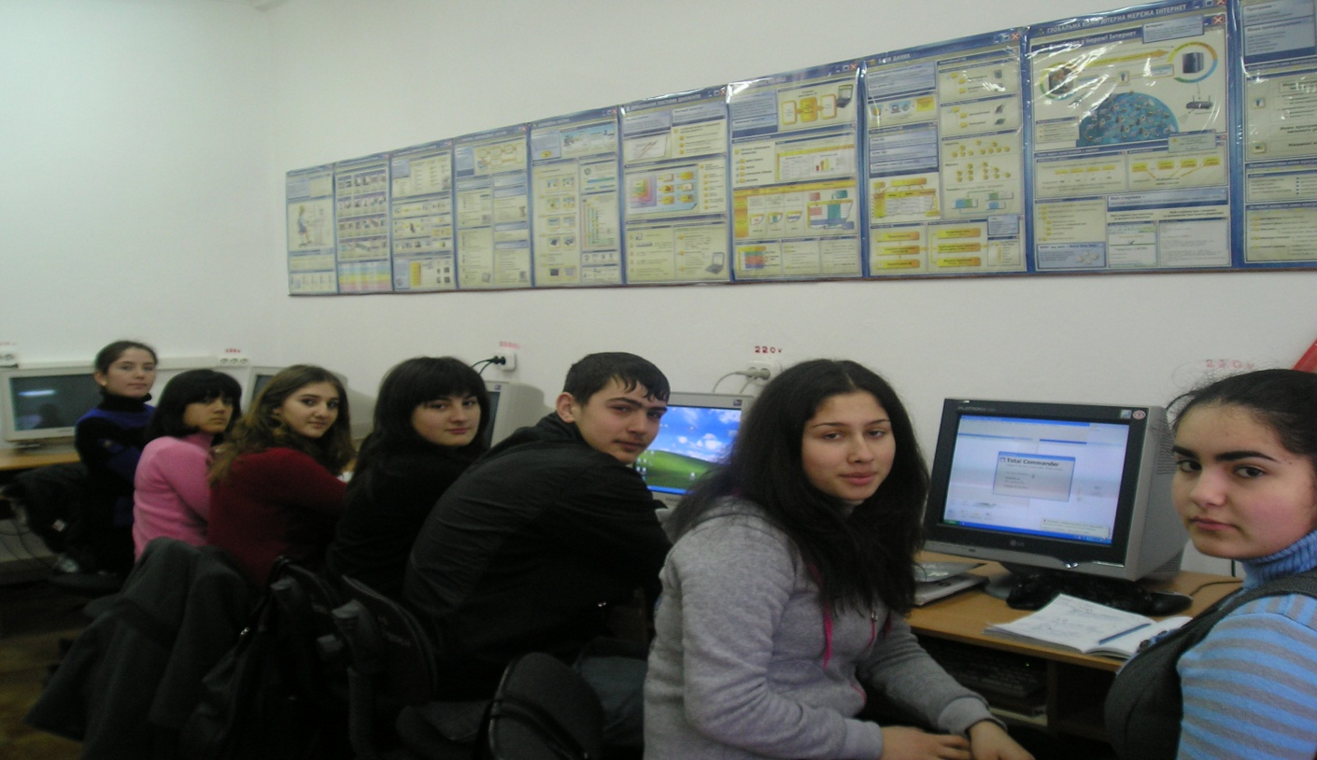

учитель: З.М. Чехонадских

2013год

